個人電腦安全管理

2.5 變更廠商預設帳密、禁止使用弱密碼

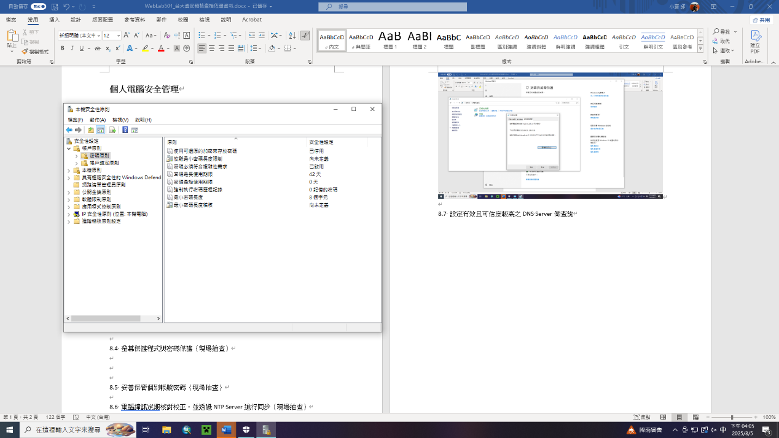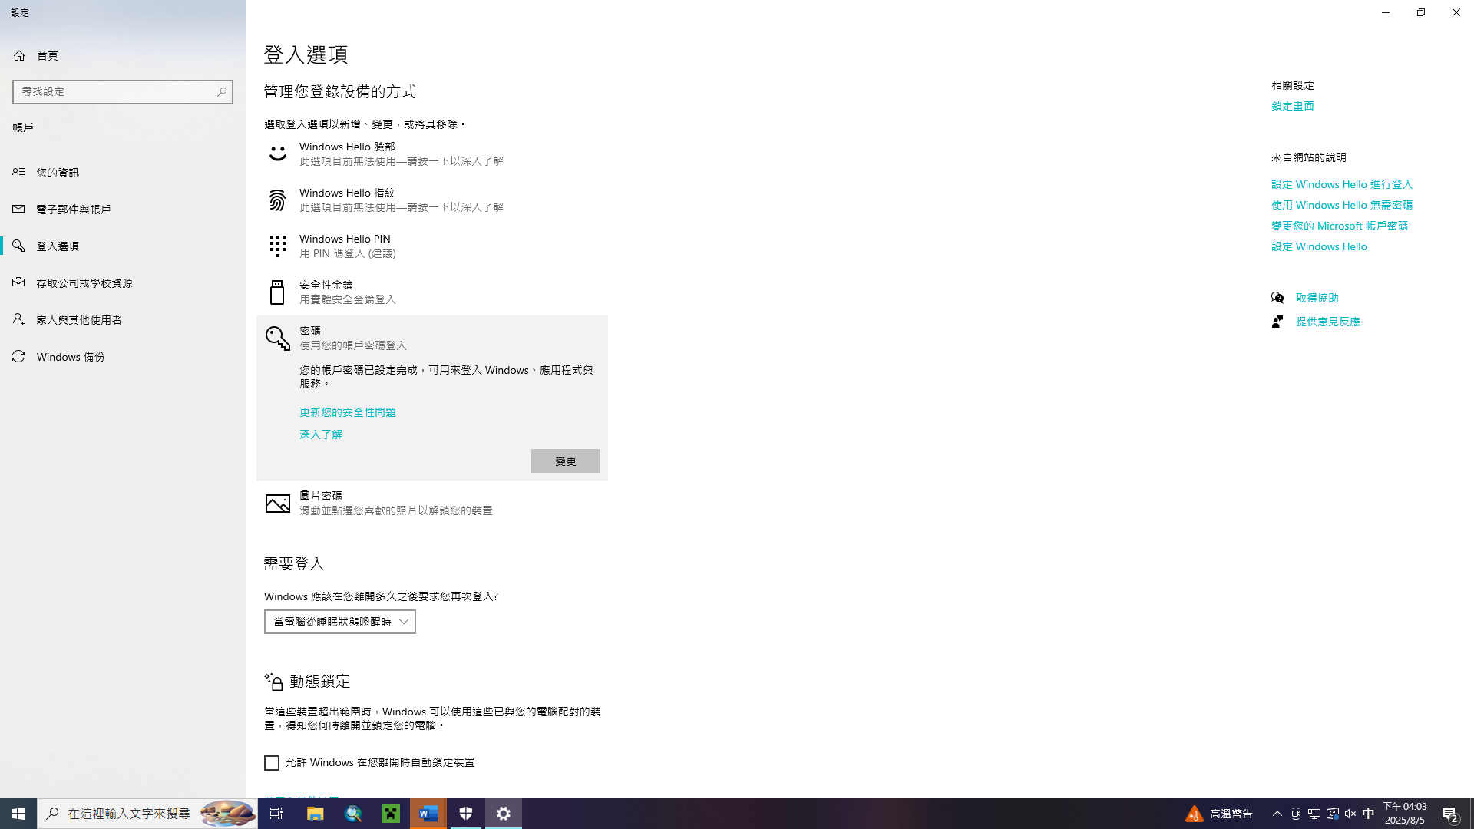

3.5 更新廠商所預設之通行碼



5.3定期更換憑證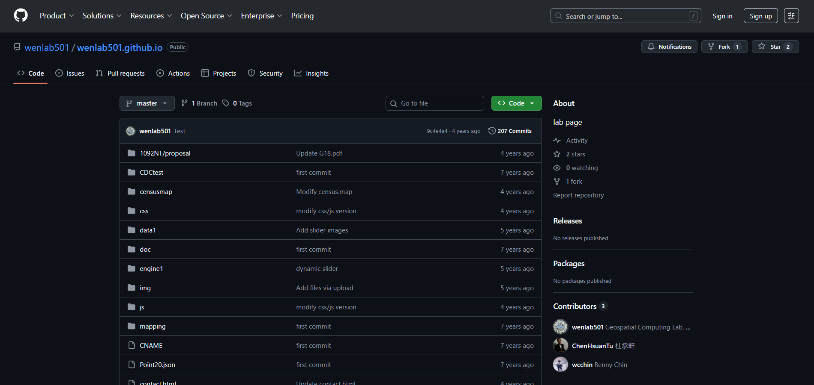

8.1 防毒軟體安裝與更新

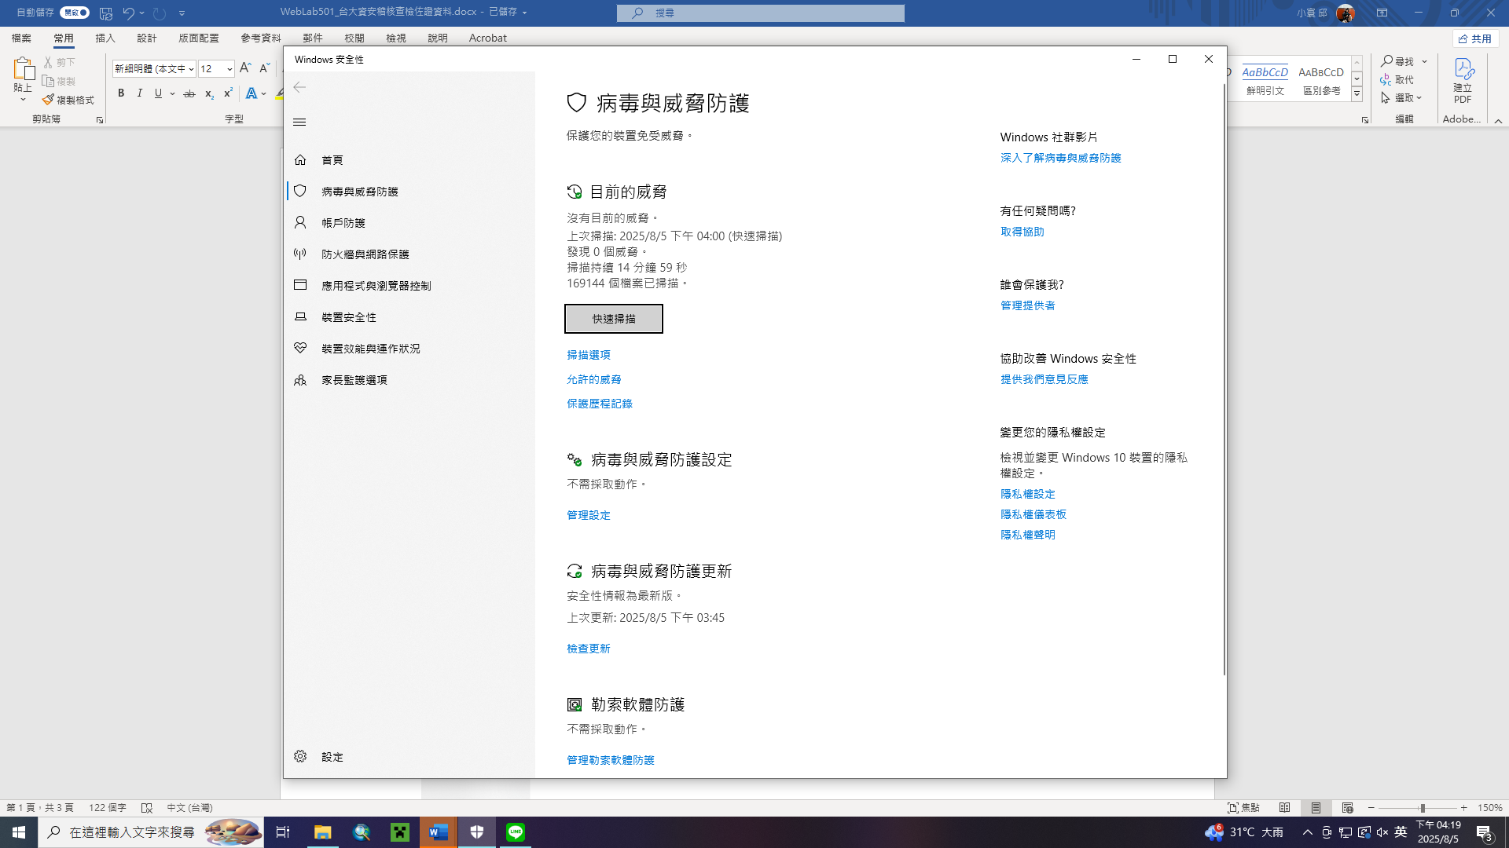

8.2 微軟自動更新與最新版本

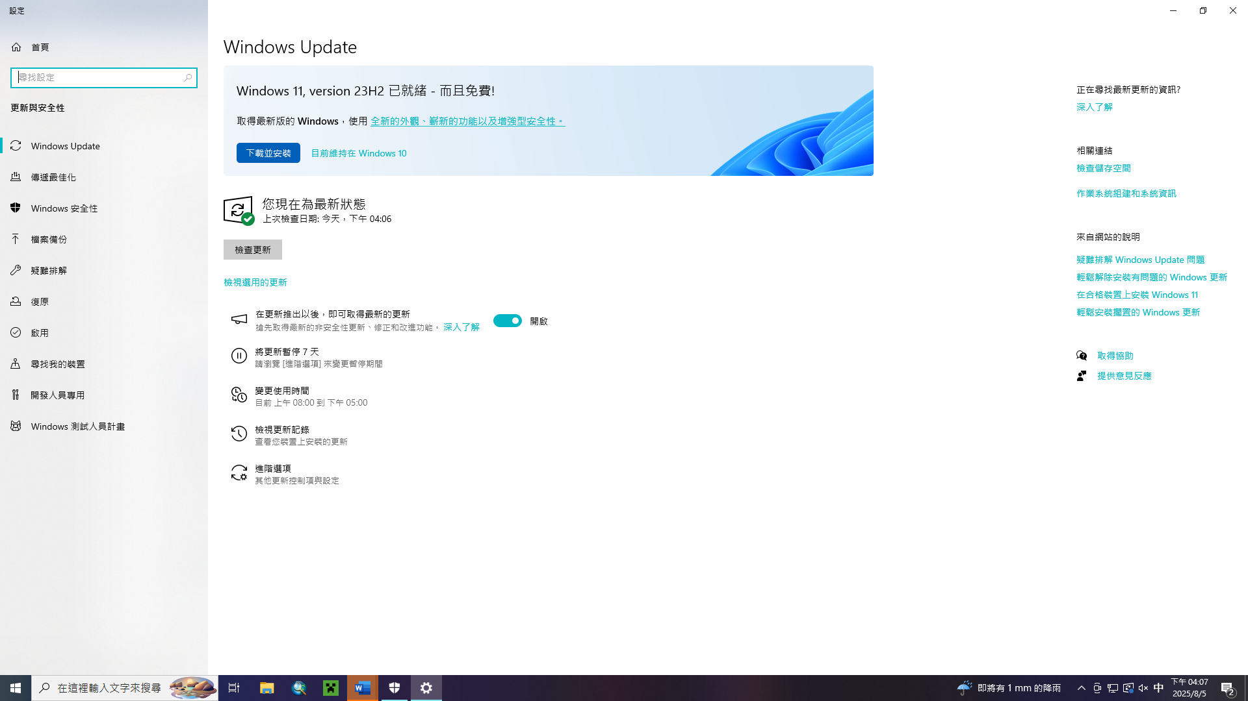

8.3 登入帳號密碼（現場抽查）



8.4 螢幕保護程式與密碼保護（現場抽查）

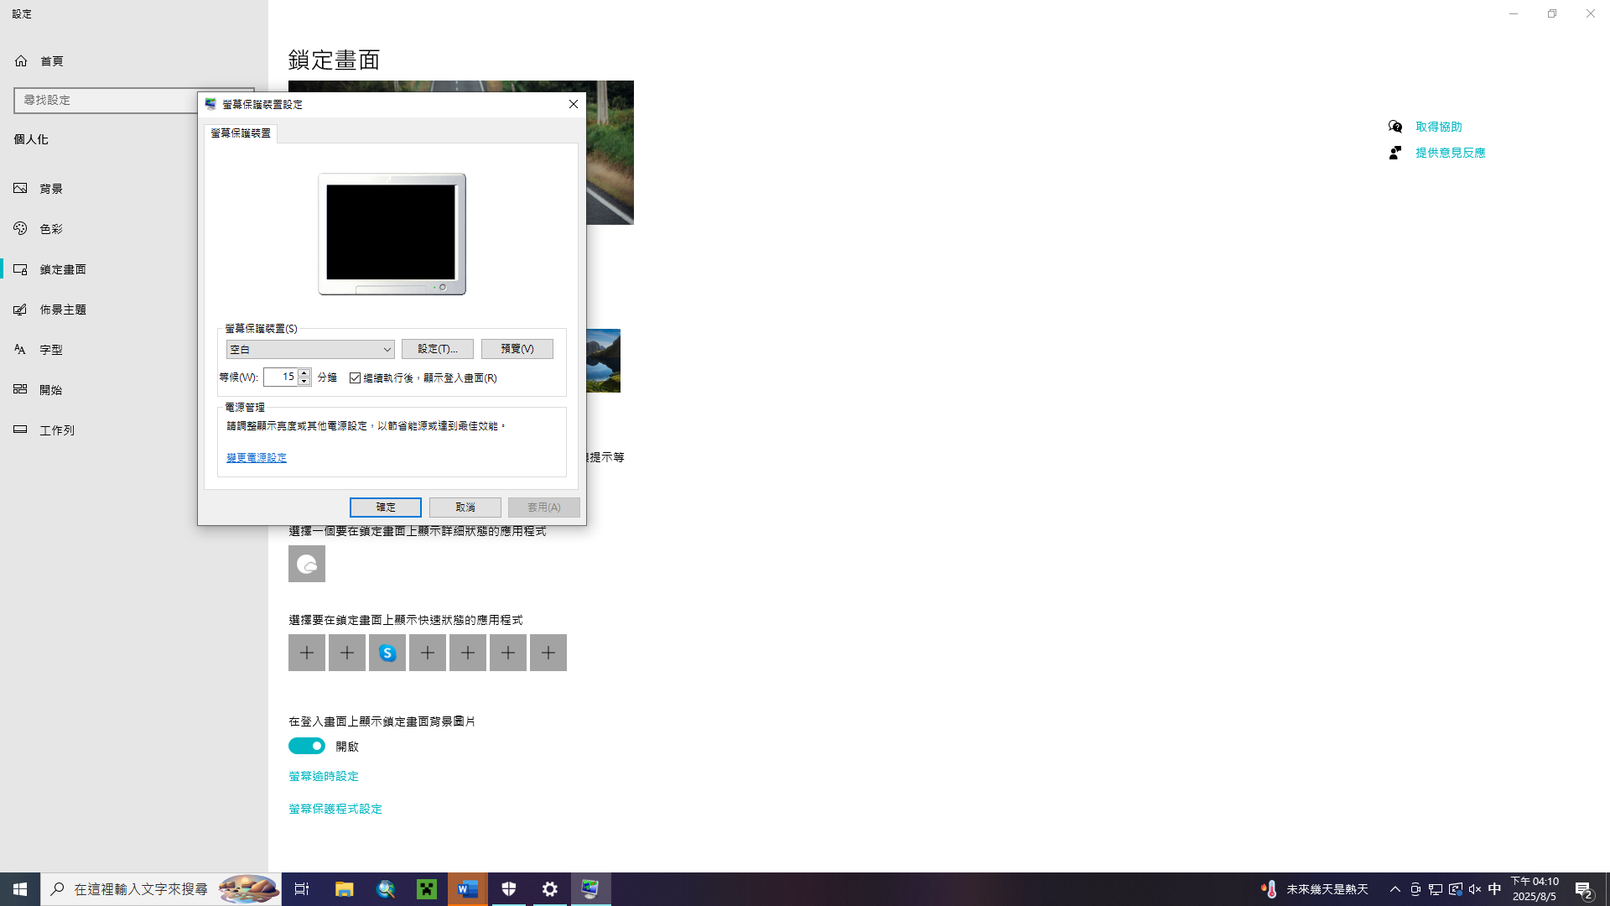

8.6 電腦鐘訊定期核對校正，並透過NTP Server進行同步（現場抽查）

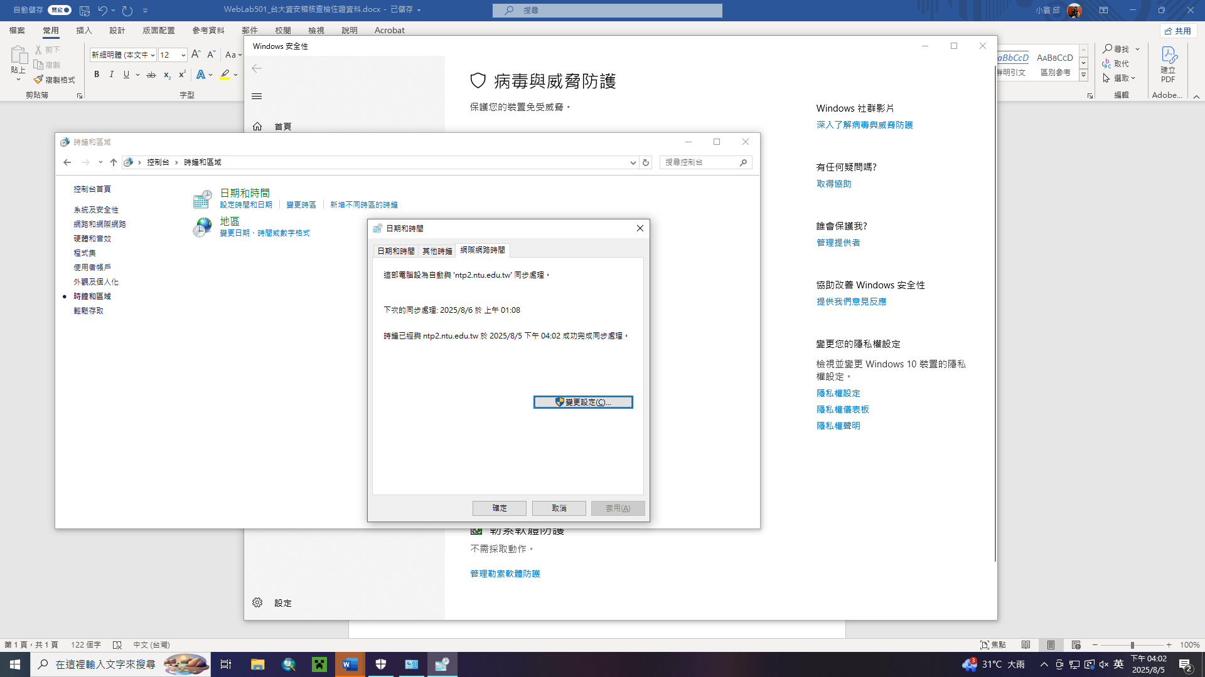

8.7 設定有效且可信度較高之DNS Server做查詢

